„Europejski Fundusz Rolny na rzecz Rozwoju Obszarów Wiejskich: Europa inwestująca w obszary wiejskie.”
Projekt opracowany przez Szkołę Główną Gospodarstwa Wiejskiego w Warszawie
Projekt współfinansowany ze środków Unii Europejskiej w ramach Pomocy Technicznej Programu Rozwoju Obszarów Wiejskich na lata 2007-2013
Instytucja Zarządzająca Programem Rozwoju Obszarów Wiejskich na lata 2007-2013 -
Minister Rolnictwa i Rozwoju Wsi*

Prof. dr hab. Wiesław Musiał

Regionalne zróżnicowanie rolnictwa rodzinnego w Polsce
(wybrane aspekty)

Wiesław Musiał, Tomasz Wojewodzic
Uniwersytet Rolniczy w Krakowie

Regionalne zróżnicowanie rolnictwa rodzinnego w Polsce (wybrane aspekty)

Wprowadzenie
Zróżnicowanie otaczającego nas świata jest faktem obiektywnym. Swe źródła czerpie z uwarunkowań przyrodniczych, potęgowanych niejednokrotnie przez czynniki antropogeniczne. O poziomie rozwoju rolnictwa na danym obszarze oprócz bardzo istotnych uwarunkowań klimatycznych i glebowych decydują często skomplikowane, wzajemnie powiązane zależności historyczne, makroekonomiczne, społeczne oraz kulturowe. Przeprowadzenie oceny zróżnicowania rolnictwa konkretnego kraju lub makroregionu wymaga uwzględnienia jego realiów przyrodniczych, społeczno-gospodarczych oraz politycznych. Konieczność uwzględnienia uwarunkowań polityczno-historycznych wynika głównie z ewolucyjnego charakteru zmian w rolnictwie. Nawet gdy zmiany mają charakter rewolucyjny, ich następstwa są często niwelowane, czy redukowane w dłuższym okresie czasu, co miało miejsce np. po okresie rozpadu komunizmu [Musiał 2008].
Opis zjawisk zróżnicowania rozwoju gospodarczego, w tym rozwoju rolnictwa wymaga wyodrębnienia jednostek przestrzennych podlegających analizie. Najczęściej stosuje się podziały na jednostki administracyjne danego kraju, choć są to delimitacje z punktu widzenia rolnictwa i gospodarki rolnej dość sztuczne. Wraz ze zmniejszaniem jednostki terytorialnej, stanowiącej podmiot obserwacji, jakość analiz ulega znaczącej poprawie. Istotne poznawczo są sposoby delimitowania porównywanych obiektów oparte na podziałach natury geograficznej (przyrodniczej), historycznej. Zastosowanie podziałów wielokryterialnych zwiększa spektrum analiz oraz podnosi ich wartość naukową.

Uwagi metodyczne
Celem analizy i przeprowadzonych ocen jest wskazanie głównych uwarunkowań oraz czynników zróżnicowania regionalnego rolnictwa i gospodarstw rolnych w Polsce. Opracowanie ma charakter przeglądowy i dotyczy tylko wybranych aspektów funkcjonowania rolnictwa i gospodarstw oraz produkcji rolnej w Polsce. Przyjęto, że ocena oparta będzie o zróżnicowanie zmiennych analitycznych, rozpatrywanych głównie na poziomie województw (regionów administracyjnych). Zastosowanie innej szczegółowości tj. makroregiony FADN, podregiony NUTS-3, gminy, warunkowane było dostępnością danych empirycznych. Wykonane zestawienia i mapki mają charakter prosty (jednokryterialny). W ocenie zróżnicowania struktury obszarowej gospodarstw zastosowano metodę struktur addytywnych, przyjmując za podstawową jednostkę analizy podregion (NUTS-3). W każdym z 66 podregionów w Polsce obliczono strukturę gospodarstw rolnych wydzielając cztery kategorie gospodarstw: 1-5 ha; 5-10 ha; 10-15 ha; >15 ha, a następnie dokonano porównań podregionów (każdy z każdym) przy wykorzystaniu miary zróżnicowania (1):
(1)
ν_{jp} − miara zróżnicowania,
udział i-tej składowej struktury j-tego obiektu,
udział i-tej składowej struktury p-tego obiektu.
Uzyskano w ten sposób macierz zróżnicowań strukturalnych. Aby otrzymać grupy obiektów o strukturach względnie podobnych zastosowano diagraficzną metodę Czekanowskiego [1913]. Stosując procedurę kolejnej eliminacji wektorów. Za wartość progową zróżnicowania przyjęto średnią arytmetyczną wartości elementów niediagonalnych macierzy zróżnicowań. Za obiekty podobne uznano podregiony o wartości miary zróżnicowania struktur mniejszej niż średnia. Pozwoliło to na wyodrębnienie grup obiektów podobnych ze względu na badaną strukturę.
Materiały źródłowe do obliczeń i zestawień stanowią takie bazy danych jak:
- dane Powszechnego Spisu Rolnego 2010, głównie zawarte w gotowych opracowaniach tematycznych GUS [Raport... 2011, Zróżnicowanie... 2014, Rolnictwo… 2013],
- dane w Instytutu Ekonomiki Rolnictwa i Gospodarki Żywnościowej, PIB zebrane w systemie FADN dla celów analizy ekonomicznej gospodarstw,
- opracowania i zestawienia sporządzane w Instytucie Uprawy Nawożenia i Gleboznawstwa w Puławach [Krasowicz 2013, Kopiński i Krasowicz 2010, Matyka i Kuś 2013].
Baza danych faktograficznych o charakterze liczbowym dotyczy PSR 2010 r. a dla danych FADN roku 2012 r.
W prezentowanym opracowaniu główny akcent analiz położono na ziemię jako najważniejszy w rolnictwie i niezastępowalny czynnik produkcji. Przedstawiono także wybrane kategorie pośredniego i bezpośredniego opisu wyników produkcyjno-ekonomicznych gospodarstw w Polsce. Oceniając zróżnicowanie przyrodnicze, potencjału produkcyjnego oraz wyników ekonomicznych rolnictwa i gospodarstw zastosowano, tam gdzie to było możliwe interpretacje wyników z punktu widzenia teorii rent, w tym renty przyrodniczej, geograficznej i różnych rent z ziemi [Kopaczewska 2008, Marks-Bielska 2010].

Zróżnicowanie przyrodnicze warunków produkcji rolnej
Polska choć jest europejskim krajem o średniej wielkości obszarowej, to charakteryzuje sie dużym wewnętrznym zróżnicowaniem warunków przyrodniczych, w tym ich przydatnością do produkcji rolnej. Determinowane jest to głównie poprzez warunki topograficzne i klimatyczne oraz powiązane z nimi stosunki wodne wykazujące jednak znaczną zmienność w czasie (nawet w przedziale 10 lat). Stąd jakość i rolnicza wartość ziemi w powiązaniu z rzeźbą terenu wykazują znaczącą zmienność w przestrzeni. Z uwagi na mnogość analiz z różnym stopniem szczegółowości opisujących zróżnicowanie geograficzne i przyrodnicze rolnictwa postanowiono w tej części opracowania skoncentrować się na najważniejszych wyróżnikach przestrzeni produkcyjnej, które stanowią ograniczenia lub też silne strony i szanse poszczególnych subregionów [Kozłowski 1983].
Polska jako kraj posiada relatywnie dobre warunki klimatyczne do produkcji rolnej, zwłaszcza na tle stepowiejących południowych i południowo-zachodnich regionów Europy. Jednakże dokładniejsza analiza wskazująca, że także w Polsce (podobnie jak w innych krajach UE), występuje duża zmienność długości trwania okresu wegetacji, która determinuje dobór i plonowanie roślin. Dodatkowo znacząca część centrum kraju stanowi strefa o stałym niedoborze wody, a w Sudetach wraz z Przedgórzem oraz w Karpatach z Pogórzem występują okresowo nadmiar wody i częste zagrożenie powodzią (mapa 1). Jednocześnie na obszarach górskich i pogórskich oraz na Wyżynie Lubelskiej ma miejsce znaczne zagrożenie erozją.
W Polsce dominują gleby o niskiej (34,6 %) i średniej (40,2 %) jakości. Gleby oceniane jako dobre stanowią 22,3%, a bardzo dobre tylko 3,3%. Syntetyczna ocena warunków do produkcji rolniczej oceniana przy pomocy wskaźnika waloryzacji rolniczej przestrzeni produkcyjnej [Witek i in. 1981] potwierdza dużą zmienność środowiska przyrodniczego, zwłaszcza jakości gleb. Najniższe oceny uzyskują tereny górzyste oraz północno-wschodnia część kraju. Warto jednak podkreślić, że wskaźnik ten jest bardziej adekwatny dla oceny warunków w produkcji polowej na gruntach ornych niż do oceny gruntów wykorzystywanych w produkcji pasz na użytkach zielonych, gdzie bardzo ważną rolę odgrywają, będące raczej w deficycie, opady atmosferyczne. Duże i równomiernie rozłożone opady wraz z relatywnie niezłą glebą na obszarach górzystych i wyżynnych tworzą istotny atut do rozwoju produkcji zwierzęcej kreując potencjalną rentą paszową. Należy tu jednak uwzględnić krótszy okres wegetacji oraz problemy z produkcją rolną prowadzoną na terenach mocno urzeźbionych. Obecnie renta przyrodnicza tych terenów, czyli korzyści nadzwyczajne związane z podwyższonymi opadami, w tej części kraju wydają się nie być należycie wykorzystywane dla celów produkcji pasz bezwzględnych i rozwoju produkcji zwierzęcej.

Mapka 1.
Podział terytorialny Polski ze względu na ilość opadów niezbędnych dla produkcji roślinnej
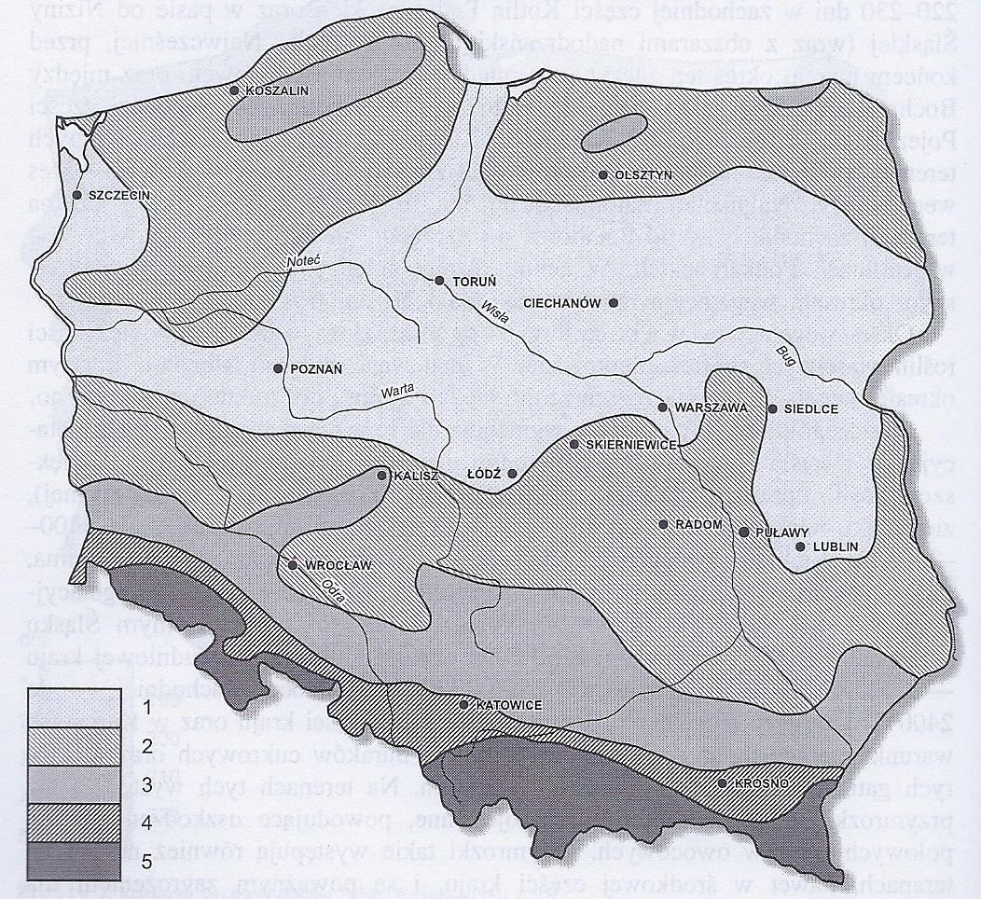
1 - obszar o stałym niedoborze wody,
2 - obszar o okresowym niedoborze wody,
3 - obszar o optymalnej ilości wody,
4 - obszar o okresowym nadmiarze wody,
5 - obszar o stałym (często długotrwałym) nadmiarze wody.
Źródło: Kozłowski 1983.

Znacząca część kraju to tereny zaliczane do problemowych przyrodniczo lub/i gospodarczo. Najpełniej wieloaspektowość ograniczeń o podłożu przyrodniczym, ale także organizacyjnym, często warunkowanym kulturowo tych terenów oddaje określenie ich mianem „obszary o specyficznych uwarunkowaniach rolniczych” [Jadczyszyn 2013, Matyka 2013]. Zaliczyć tu należy strefy objęte różnymi formami ochrony przyrody, obszary górskie i podgórskie (pogórskie), poldery rzeczne, tereny podmiejskie.
Mapka 2.
Przestrzenne rozmieszczenie gmin zakwalifikowanych jako obszary problemowe rolnictwa
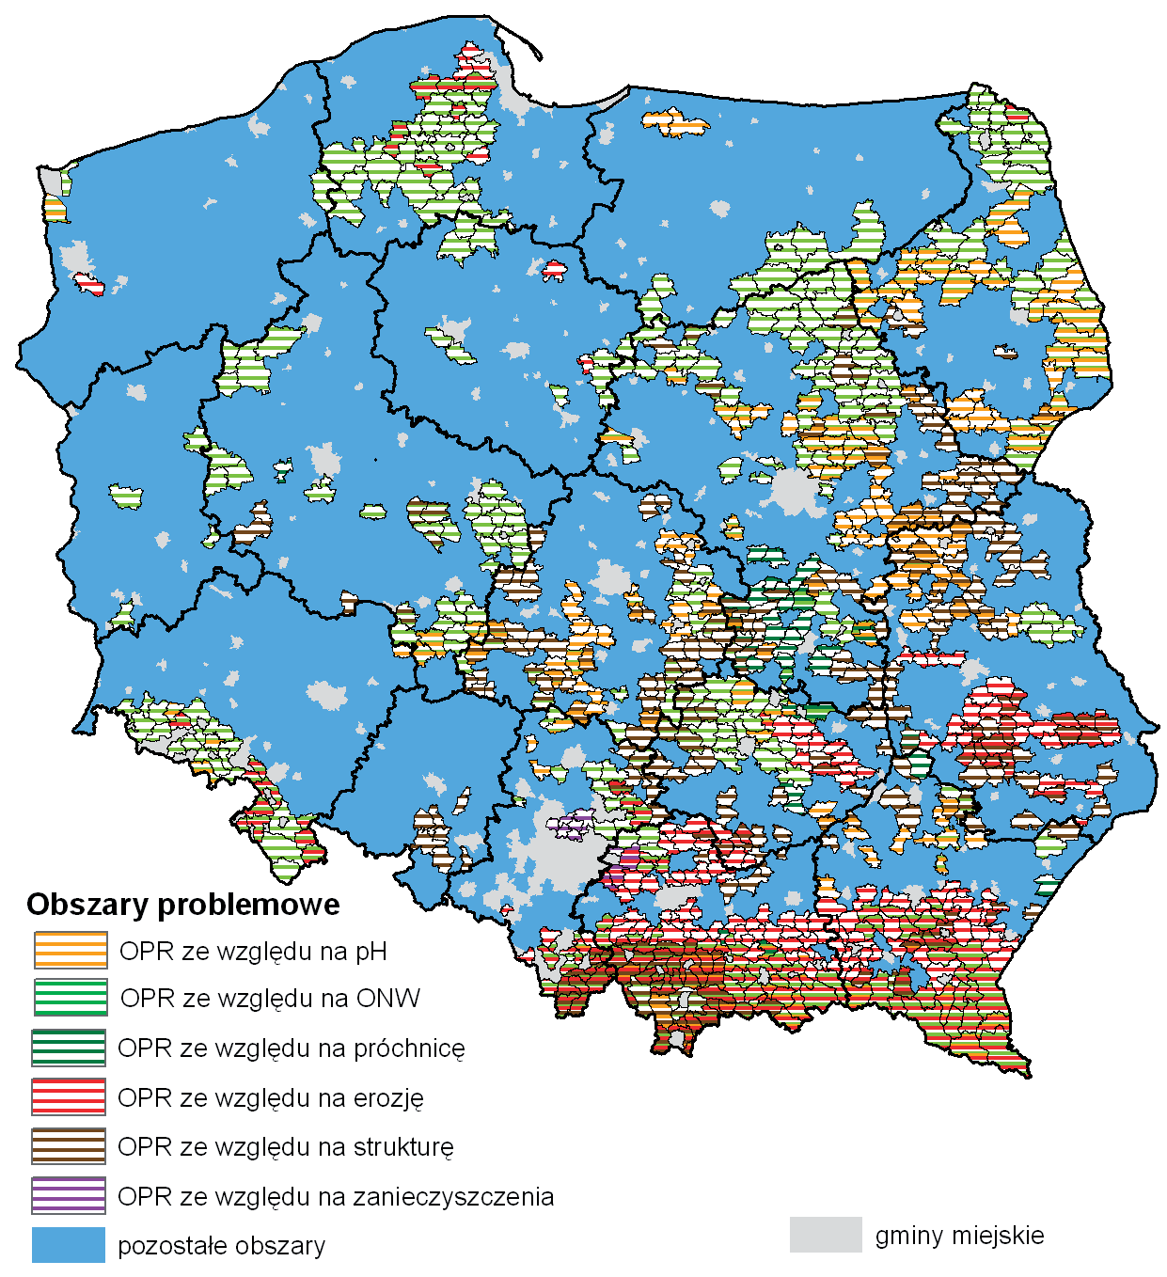
Źródło: Matyka 2013.

Odrębną kategorię tworzą obszary problemowe rolniczo (OPR), do których poza obszarami należącymi do ONW – nizinne II (PROW-2007-2013) i o silnie zakwaszonych glebach (pH<4,5), wchodzą także tereny zagrożone w stopniu średnim i silnym erozją, zanieczyszczone metalami ciężkimi oraz o rozdrobnionej strukturze przestrzennej gospodarstw. Na obszarach specyficznych, podmiejskich nasilają się zwłaszcza w ostatnich latach problemy wynikające z renty położenia. Atrakcyjność i relatywna łatwość znalezienia alternatywnej, pozarolniczej pracy w mieście w porównaniu do pracy w niekonkurencyjnym ekonomicznie gospodarstwie sprawia, że wokół miast, zwłaszcza większych obserwowany jest silny regres w produkcji rolniczej. Dotyczy to zwłaszcza gospodarstw mniejszych, nastawionych na typową produkcję rolną, prowadzących produkcję na słabszych glebach i o rozdrobnionych, nieatrakcyjnych dla dzierżawców działkach rolnych [Sroka 2014, Musiał 2013]. Także istotne dla oceny problematyki regionalizacji i zróżnicowania produkcji rolniczej w Polsce jest wyodrębnienie i instytucjonalizacja terenów górzystych tj. górskich i pogórskich. Stanowią one obszar o wieloaspektowych utrudnieniach dla produkcji rolnej, w tym klimatycznych i topograficznych. Często tworzą one jednak subregiony o znaczącym potencjale produkcji sadowniczej (Pogórze Wielickie, doliny w Beskidzie Sądeckim) oraz ze względu na relatywnie duże opady, dobre warunki dla produkcji pasz dla zwierząt (zielonki). Powinny więc stanowić „zagłębie” hodowli i chowu zwierząt trawożernych, zwłaszcza bydła i owiec. Jednak dalsze analizy potwierdzają, że tworzą tereny o niedoborze pogłowia trawożernego. Dotyczy to w szczególny sposób Sudetów, ale także jest to zjawisko pogłębiające się dużej części Karpat Polskich [Musiał, Mikołajczyk, Sroka 2014, Wojewodzic 2004].

Wybrane aspekty zróżnicowania agrarnego i ekonomicznego
Niezmiernie ważną cechą różnicującą i regionalizującą rolnictwo polskie jest struktura agrarna, na którą składa się ukształtowany historycznie i zmienny w czasie udział różnych form własności w użytkowaniu ziemi (którą to cechę obecnie uznaje się jako mniej istotną). Składają się na nią także o wiele ważniejsze podziały ze względu na udział gospodarstw w poszczególnych grupach obszarowych (klasach wielkości obszarowej), podział gospodarstw wg wielkości ekonomicznej, według zasobów pracy, czy zasobów kapitału. Podejmując tylko analizę struktury agrarnej rozumianej jako udział gospodarstw danych klas wielkości obszarowej i odnosząc tą analizę do różnych grup wielkości obszarowej gospodarstw rodzinnych otrzymujemy obraz dużego, regionalnego zróżnicowania strukturalnego rolnictwa.
Cztery województwa Polski południowo-wschodniej wyróżniają się na tle kraju wyjątkowo dużym rozdrobnieniem agrarnym. Dominują tam tzw. gospodarstwa o niewielkim areale ziemi tj. do 5 ha, których w woj. małopolskim jest aż 88,2%, podkarpackim 83,9%, śląskim 76,9% a świętokrzyskim 66,1%. Mając na uwadze stosowanie nowoczesnych technologii i ekonomikę produkcji, a stąd sytuację ekonomiczną gospodarstw, można wskazać, że są to regiony relatywnego zacofania technologicznego o ubogich i mało wydajnych podmiotach gospodarczych. Regiony te, co można z dużym prawdopodobieństwem zakładać będą coraz dotkliwiej odczuwać dyspersje produkcyjne i ekonomiczną w porównaniu do regionów o zdecydowanie lepszej strukturze agrarnej.
Mapka 3.
Udział gospodarstw o powierzchni do 5 ha i powyżej 50 ha w %.
Polska:
do 5ha / pow. 50 ha; 57,4% / 1,2%
Źródło: Kuś, Matyka 2014.

Szczególnie duże rozdrobnienie agrarne występuje w województwie małopolskim, w którym tylko 0,1% gospodarstw dysponuje obszarem powyżej 50 ha. Analogiczne wskaźniki dla regionów podkarpackiego i świętokrzyskiego wynoszą 0,2%, a dla śląskiego 0,6%. Wyjątkowo duże rozdrobnione agrarne tych regionów potwierdza bardzo niski udział ziemi rolniczej jakim dysponują gospodarstwa o powierzchni powyżej 20 ha, który to obszar można uznać, zwłaszcza w południowej Polsce za stwarzający szanse dla osiągnięcia dochodów parytetowych. Wynosi on w regionie małopolskim tylko 9%, w świętokrzyskim 11%. Na Podkarpaciu, w skład którego wchodzą subregiony tzw. popegeerowskie tj. Beskid Niski i Bieszczady w użytkowaniu gospodarstw tej kategorii obszarowej pozostaje 17% UR. W województwie śląskim udział ten wynosi 30% i jest wyższy niż w województwach łódzkim, lubelskim. Wynika to z wyraźnie lepszej struktury agrarnej trzech powiatów województwa śląskiego tj. zawierciańskiego, pszczyńskiego i raciborowskiego. Na drugim biegunie analizy są województwa pasa północnego i środkowego, w których struktura jest zdecydowanie lepsza i sprzyja prowadzeniu produkcji rolnej na większą skalę. Przykładowo w województwie zachodniopomorskim udział gospodarstw o powierzchni poniżej 5 ha wynosi 38,9%, ale jednocześnie o powierzchni powyżej 50 ha 6,3%, a powyżej 100 ha przekracza 2,5%. Jednocześnie gospodarstwa o powierzchni powyżej 20 ha, użytkują 81% powierzchni UR, co stanowi najwyższy wynik wśród polskich regionów.
Gdy uszczegółowimy analizę zróżnicowania agrarnego Polski na poziomie NUTS-3, wówczas w wyniku delimitacji można wyodrębnić cztery grupy obiektów. Grupy A, B, a częściowo również grupa C tworzą duże zwarte obszary. Największym udziałem gospodarstw drobnych (tj. do 5 ha) charakteryzowały się podregiony grupy C, którą tworzą głownie jednostki terytorialne Polski południowo-wschodniej oraz trzy duże aglomeracje zlokalizowane poza Małopolską i Pogórzem tj. Wrocław, Łódź i Warszawa.
Mapa 3.
Delimitacja podregionów (NUTS 3) pod względem podobieństwa struktury obszarowej gospodarstw
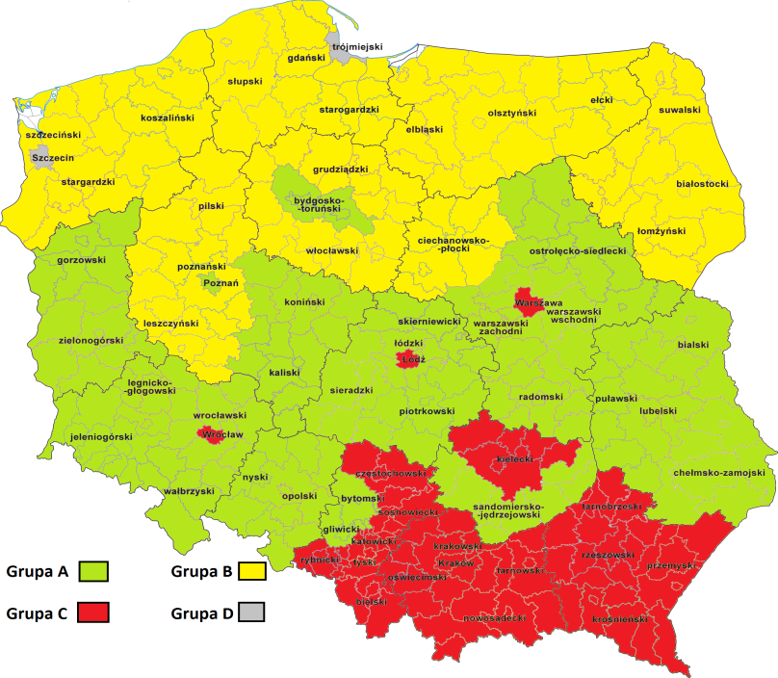
Źródło: obliczenia własne na podstawie danych powszechnego spisu rolnego 2010 (BDL GUS, www.stat.gov.pl; 2014.02.17)
W południowo-wschodniej Polsce gospodarstwa dysponujące większymi zasobami ziemi są bardzo nieliczne. Średni udział gospodarstw o powierzchni powyżej 10 ha w grupie C wynosił zaledwie 4,7%. Nawet w ośrodkach miejskich tworzących podregiony D (Szczecin, Trójmiasto) odsetek ten był ponad trzykrotnie wyższy (tabela 1).
Tabela 1.
Struktura obszarowa gospodarstw w wydzielonych grupach
Grupy analityczne  (podregiony) | Udział gospodarstw (%) o powierzchni: |  |  |  | Współczynnik zróżnicowania
 | 1-5 ha | 5-10 ha | 10-15 ha | >15 ha
Grupa A | 50,9 | 27,4 | 10,7 | 11,0 | 0,0705
Grupa B | 32,9 | 22,8 | 16,2 | 28,1 | 0,0707
Grupa C | 82,1 | 13,2 | 2,5 | 2,2 | 0,0526
Grupa D (Szczecin, Trójmiasto) | 63,4 | 21,3 | 6,1 | 9,3 | 0,0302
Razem | 55,2 | 22,5 | 9,7 | 12,6 | 0,1400
Źródło: obliczenia własne na podstawie danych GUS (BDL: www.stat.gov.pl, 2014.02.03)

Duży udział gospodarstw małych i bardzo małych sprzyja dezagraryzacji rolniczej przestrzeni produkcyjnej. W podregionach z grup C oraz D stwierdzono wyraźnie większy udział gospodarstw bez dochodów z działalności rolniczej jak również większy udział gospodarstw nie stosujących nawozów mineralnych. Niższe były natomiast: obsada zwierząt oraz udział gruntów w dobrej kulturze rolnej (tabela 2). Procesy dezagraryzacji produkcyjnej szczególnie widoczne były w obrębie aglomeracji miejskich oraz na obszarach do nich przylegających. Stwierdzono również istotne zależności korelacyjne pomiędzy udziałem w strukturze obszarowej gospodarstw o powierzchni >15 ha a:
- udziałem gruntów o złej kulturze rolnej w powierzchni gospodarstw (r_{xy}= -0,54);
- udziałem gospodarstw stosujących nawozy mineralne (r_{xy}= 0,40).

Tabela 2.
Wybrane parametry opisujące wydzielone grupy gospodarstw wg podregionów
Wyszczególnienie | Grupa A | Grupa B | Grupa C | Grupa D | Polska
Udział gospodarstw bez dochodów z działalności rolniczej (%) | 13,6 | 14,2 | 23,6 | 53,0 | 17,2
Udział gruntów w dobrej kulturze rolnej w strukturze UR w gospodarstwach (%) | 95,5 | 95,9 | 86,2 | 21,8 | 84,2
Obsada zwierząt (SD/100 ha UR) | 63,7 | 77,2 | 50,4 | 23,2 | 67,4
Udział gospodarstw stosujących nawozy mineralne (%) | 62,9 | 61,7 | 40,0 | 19,2 | 54,9
Źródło: obliczenia własne na podstawie danych GUS (BDL: www.stat.gov.pl, 2014.02.03)

Zagadnienia dezagraryzacji, w tym deproduktywizacji w bardzo dużym zakresie dotyczą obszarów Polski południowo-wschodniej. Wśród podregionów nie będących aglomeracją miejską najwyższym wskaźnikiem udziału gruntów o złej kulturze rolnej w gospodarstwach rolnych charakteryzowały się podregiony: częstochowski (22,9%), rzeszowski (22,2%) i sosnowiecki (20,1%). Podobnie kształtowała się sytuacja w zakresie udziału gospodarstw bez dochodów z działalności rolniczej w 2010 r. In minus wyróżniały się podregiony: sosnowiecki (46,2%), gliwicki (43,5%) oraz częstochowski (41,4%). Prezentowane wielkości wyraźnie wskazują na konieczność poszukiwania rozwiązań sprzyjających produktywizacji i gospodarczemu wykorzystaniu ziemi tj. przeznaczenia jej na cele zalesieniowe, czasowe wyłączenia, podtrzymanie działalności rolniczej na obszarach o rozdrobnionym rolnictwie i zachowaniu ziemi w kulturze rolnej lub przeznaczeniu jej na cele pozarolnicze, ale w sposób zamierzony i uzasadniony.
Problemem polskiego rolnictwa, wyróżniającym nasz kraj na tle sąsiadującego obszaru UE tj. Niemiec, Czech i Słowacji, a zbliżających nas w tym względzie do Ukrainy są odłogi i ugory. Ich rozmieszczenie wykazuje wyraźne zróżnicowanie regionalne. W połowie lat 70-tych ziemia rolnicza na której porzucono rolnicze użytkowanie zajmowała tylko 0,5% gruntów ornych (Zróżnicowanie ... 2014). Problem porzucania ziemi pojawił się po raz pierwszy na większą skalę po roku 1990 tj. w okresie przemian ustrojowych i kształtowania się nowego poziomu i relacji cenowych w rolnictwie oraz w sferze zaopatrzenia w środki produkcji. Według Spisu Rolnego 2010 w Polsce jest około 449 tys. odłogów i ugorów tj. ok 4,1% powierzchni gruntów ornych. Jednakże szczegółowe badania w zakresie zagospodarowania ziemią wskazują, że ponadto 900 tys. ha ziemi rolniczej jest wyłączona z produkcji rolnej. Jest to kategoria spisowa „użytki rolne nie będące w kulturze rolnej” pozostają poza gospodarstwami, a także w gospodarstwach i są poza zainteresowaniem statystyką gospodarczą [Dzun, Musiał 2013, Matuszczak 2013].
Porzucanie rolniczego użytkowania ziemi, która staje się odłogami, ugorami, terenami zakrzaczonymi lub samoistnie zalesiającymi się staje się szczególnie dużym problemem w czterech subregionach kraju, w których udział gruntów wyłączonych z produkcji rolnej wynosi powyżej 15%. Jest to po pierwsze największy terytorialnie obszar stanowiony przez pas Karpat wraz z Niziną Sandomierską i Jurą Krakowsko-Częstochowską. Drugim silnie zdegradowanym produkcyjnie jest subregion mazowiecki (wokół Warszawy). Trzecim mieszczący się pomiędzy dwoma poprzednimi subregion świętokrzyski (otoczenie Gór Świętokrzyskich). Kolejne dwa subregiony o największym udziale użytków rolnych wyłączonych z produkcji rolnej to lubuski i mazurski.

Mapka 4
Udział UR wyłączonych z produkcji rolnej
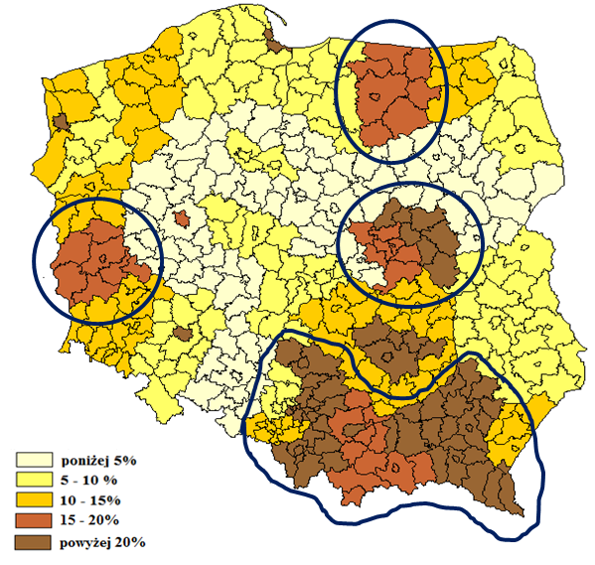
Źródło: Kopiński 2013.

W zakresie porzucania rolniczego użytkowania ziemi widoczne są duże różnice regionalne. W okresie pomiędzy spisami rolnymi 2002 i 2010 udział jednostek terytorialnych, w których odłoguje się lub ugoruje ponad 30% gruntów ornych wzrósł z 16 do 181, przy czym w statystyce tej przeważały miasta [Zróżnicowanie ... 2014]. Zagospodarowanie użytków rolnych w miastach jest w Polsce narastającym problemem i wydaje się ze trudnym do rozwiązania w warunkach protekcjonistycznej i zachowawczej polityki rolnej [Sroka 2014]. Grunty na których zaniechano produkcji przeznaczane są pod inwestycje lub oczekują na takie przeznaczenie, co często ma charakter deklaratywny przedwczesny lub nawet nierealny. Powierzchnia odłogów tj. działek potencjalnie budowlanych wokół większych miast jest zwykle o wiele większa niż realny popyt, zwłaszcza w okresie recesji. W skrajnych przypadkach udział odłogów i ugorów wokół miast sięga 90%, co ma swe konsekwencje w nie tylko w zakresie marnotrawstwa potencjału produkcyjnego, ale także degradacji przestrzeni zwłaszcza podmiejskiej, krajobrazu, zaburzenia estetyki i jakości życia na zabudowanych działkach sąsiadujących z odłogami [Musiał 2014].
Mapka 5
Udział odłogów i ugorów w %
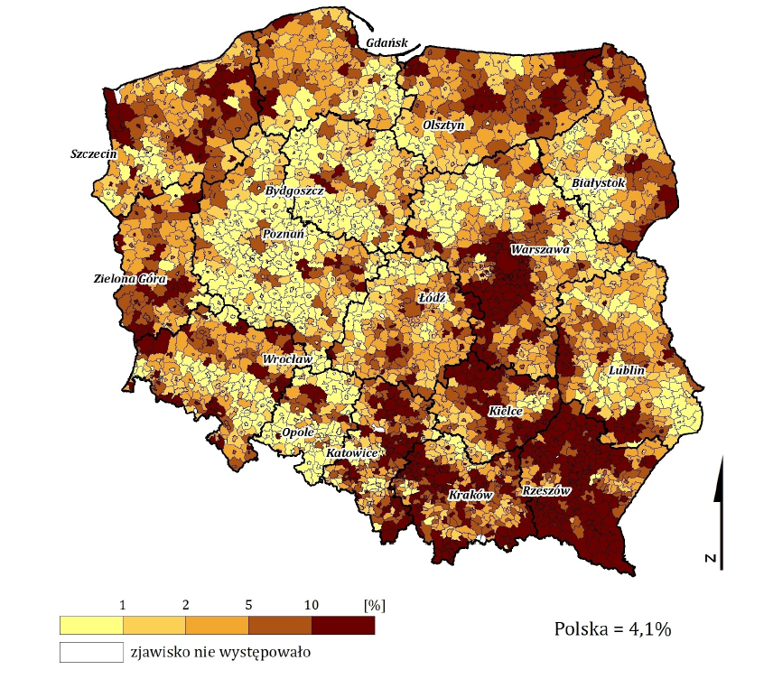
Źródło: Zróżnicowanie przestrzenne rolnictwa. Powszechny Spis Rolny 2010, GUS Warszawa 2014

Najmniejszy udział odłogów i ugorów występuje na terenach o utrwalonych tradycjach produkcyjnych i intensywnym rolnictwie (np. województwo wielkopolskie). Kluczową rolę odgrywa tu także jakość ziemi rolniczej, przy czym ziemie najniższych klas bonitacji (VI i V) są najbardziej podatne na odłogowanie. Duże nasilenie odłogów i ugorów występuje w niemal całym regionie podkarpackim, co wynika z rozdrobnienia agrarnego i atomizacji pól a także często niekorzystnego ukształtowania terenu (Bieszczady i Beskid Niski). Wyraźnie uwidacznia się problem zwiększania się udziału odłogów na terenach rolniczych położonych pomiędzy Krakowem a Śląskiem oraz na Jurze Krakowsko-Częstochowskiej. Podobnie relatywnie dużo odłogów występuje na obszarach położonych na północ od Kielc i wokół Warszawy [Wojewodzic, Musiał 2014].
Zróżnicowanie regionalne dotyczy również rozmieszczenia zasobów siły roboczej w rolnictwie (tzw. czynnika pracy). Rozdrobnienie agrarne i dezagraryzacja wsi, wskazana już wcześniej, bardzo silnie skorelowane są z nadmiarem zasobów pracy, które często wynoszą powyżej 15 AWU/100 ha użytków rolnych. Stan ten wynika z rozdrobnienia agrarnego, ale także z relatywnie wysokiego zaludnienia wsi oraz historycznie ukształtowanych struktur rolnych, co szczególnie widoczne jest w południowo-wschodniej części kraju (mapka 6).

Mapka 6
Pracujący w gospodarstwach rolnych
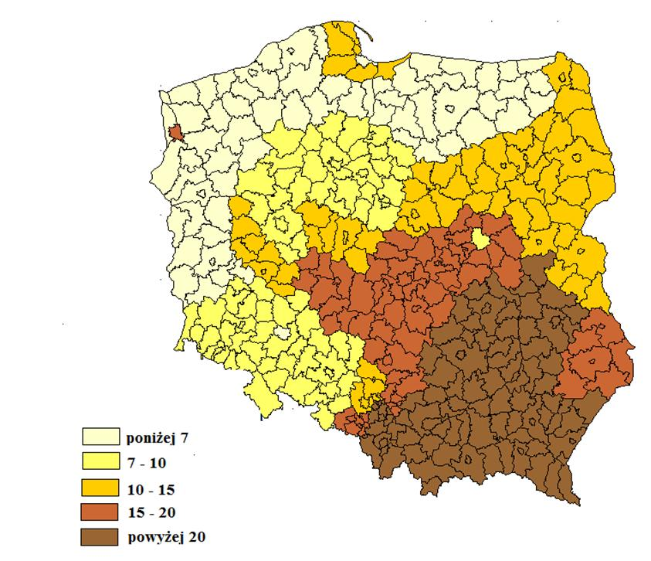
Źródło: Kuś, Matyka 2013.

Można jednak spodziewać się, że postępująca deproduktywizacja i ekstensyfikacja znacznych obszarów, wykorzystywanych dotychczas na cele rolnicze, sprzyjać będzie zmniejszaniu faktycznego zaangażowania pracy żywej w produkcję rolną. Także wprowadzane nowe technologie, zwłaszcza w produkcji roślinnej są dalece pracooszczędne, co sprzyjać będzie obniżaniu zaangażowania nakładów siły roboczej w rolnictwie. Zagrożeniem dla poprawy struktury agrarnej w zakresie wykorzystywania pracy ludzkiej są niewątpliwie wysokie wskaźniki bezrobocia na tym terenie, co nie sprzyja procesom transferu siły roboczej poza rolnictwo, a ziemi do gospodarstw silniejszych ekonomicznie.
Stan i poziom rolnictwa można scharakteryzować wieloma wskaźnikami i miernikami analitycznymi i syntetycznymi. Powszechnym i prostym w zastosowaniu, a zarazem dobrze oddającym poziom rozwoju produkcji roślinnej jest wskaźnik zużycia nawozów mineralnych na 100 ha użytków rolnych. W ciągu ostatnich 25 lat nastąpiły, zwłaszcza w Europie Zachodniej, ale także i Europie Środkowej istotne zmiany w tym zakresie. Zużycie nawozów spadło o 40-60%, a czynnik ten w znaczącej mierze zastępowany jest postępem technologicznym, zwłaszcza biologicznym. W ciągu ostatnich kilku lat obserwuje się jednak w Polsce ponowny wzrost zużycia nawozów mineralnych (ok. 128,2 kg czystego składnika na ha UR).
Mapka 7
Poziom zużycia naw. min. (NPK) w województwach (2010-2012)
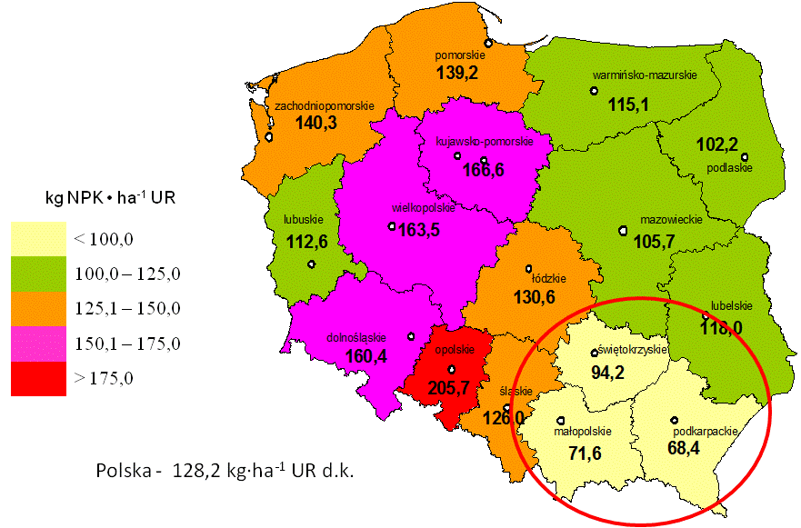
Źródło: Kuś, Motyka 2013.

Poziom zużycia nawozów mineralnych w kraju jest bardzo zróżnicowany. W województwie podkarpackim wynosi 68,4 kg NPK/ha podczas gdy w regionie opolskim jest trzykrotnie wyższy i sięga 206,7 kg NPK/ha. Województwa południowo-wschodniej Polski wyróżniają się na tle pozostałych najmniejszą wartością wskaźnika zużycia nawozów mineralnych (mapa 7), dlatego też można określić je jako najbardziej ekstensywne w sferze nakładczej. Choć i w tych województwach występują niewielkie subregiony o dużym udziale sadów i rozwiniętej produkcji warzywniczej gdzie produkcja ma charakter bardziej intensywny.
Oceniając regionalne aspekty rozwoju rolnictwa w odniesieniu do jego intensyfikacji organizacyjnej w produkcji zwierzęcej syntetyczne analizy odniesiono do obsady zwierząt gospodarskich, wykorzystując wskaźnik liczby dużych jednostkach przeliczeniowych na 100 ha użytków rolnych (DJP/100 ha UR). Obsada zwierząt zwłaszcza bydła uległa w ostatnich 15 latach głębokiemu załamaniu, co wynika głównie z nasilonego zjawiska porzucania chowu zwierząt w gospodarstwach najmniejszych i małych. Także gospodarstwa relatywnie większe rozwijając produkcję towarową redukują często skalę produkcji zwierzęcej.
Mapka 7
Obsada zwierząt w DJP·100 ha⁻¹ UR wg województw (2010-2012)
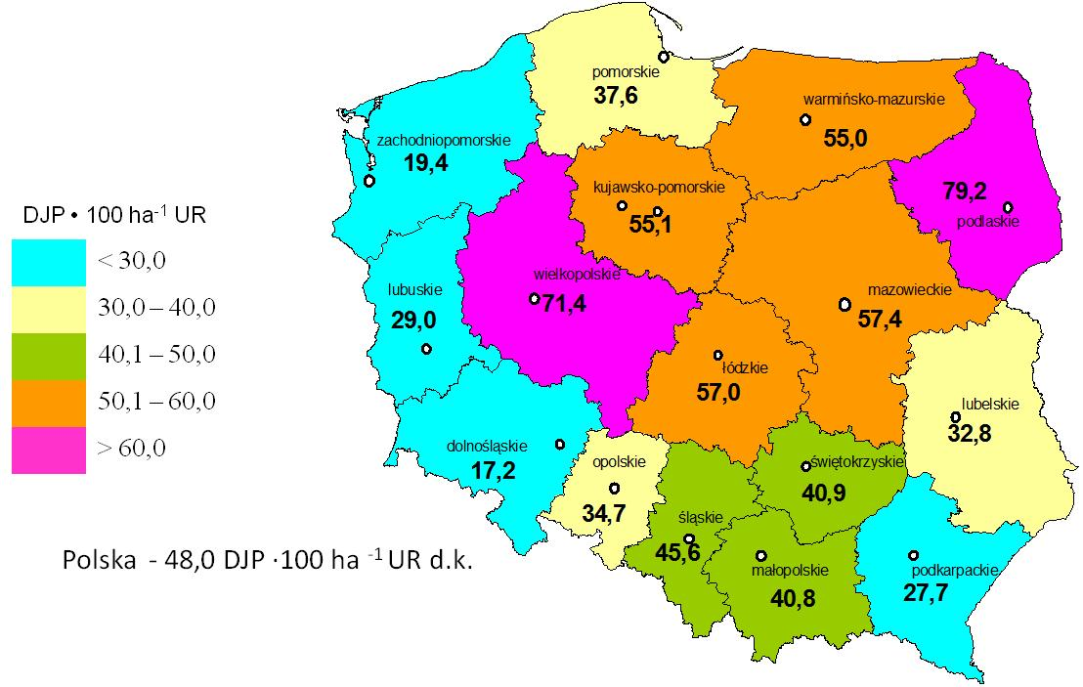
Źródło: Matyka 2013.

Najwyższa obsada zwierząt występuje w województwie podlaskim wyspecjalizowanym w ostatnich latach w chowie krów mlecznych (79,2 DJP/100 ha). Także w Wielkopolsce obsada jest wysoka 71,4 DJP/100 ha, jednakże w tym przypadku o wysokiej wartości wskaźnika decyduje pogłowie trzody chlewnej. Największy regres produkcji zwierzęcej ma miejsce w województwach przygranicznych zachodniej Polski, ale również w Polsce południowej o znacznych predyspozycjach do chowu zwierząt trawożernych.
Prezentowane powyżej zróżnicowanie warunków przyrodniczych oraz organizacyjnych produkcji rolniczej (struktura agrarna) bezpośrednio oddziałują na efekty produkcyjne i ekonomiczne gospodarstw rolniczych. Wartość produkcji towarowej, a więc miernik powiązania gospodarstw z rynkiem jest w skali kraju wysoce zróżnicowany (mapka 8). Najmniejszą wartość produkcji trafiającej na rynek stwierdzono w gospodarstwach województwa podkarpackiego (1737 zł/ha). Średnia wartość tego wskaźnika dla Polski ogółem była dwa razy większa (3524 zł/ha), a dla regionu wielkopolskiego ponad trzy razy większa (5599 zł/ha). Skrajnie niska wartość produkcji towarowej dla gospodarstw w regionie podkarpackim wynika zarówno z ekstensyfikacji produkcji gospodarstw w Bieszczadach i Beskidzie Niskim, jak również z powszechnego odchodzenia od produkcji rolniczej i zanikowego charakteru gospodarstw zlokalizowanych wokół miast, zwłaszcza Rzeszowa.
Mapka 8
Wartość produkcji towarowej w zł/ha
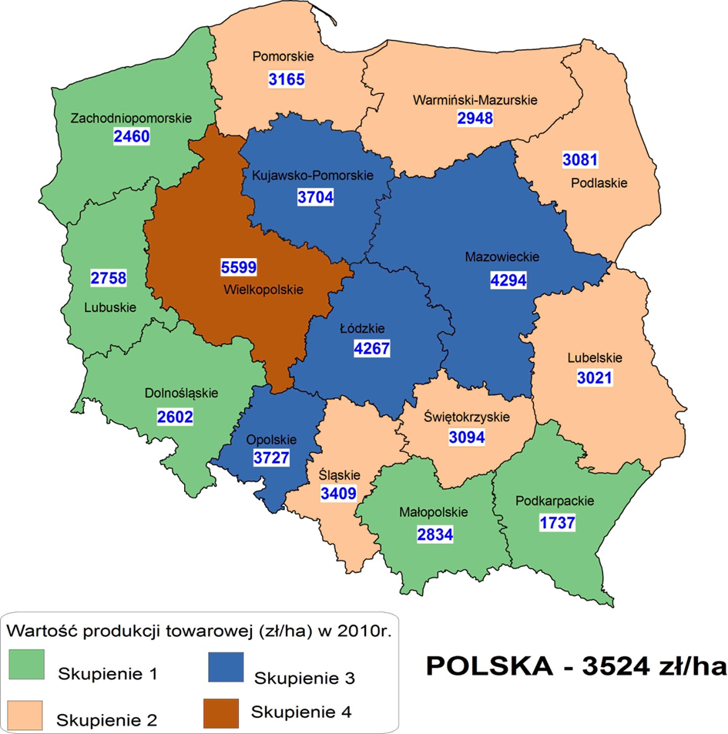
Źródło: Kuś, Motyka 2013.
Duży wpływ na towarowość gospodarstw ma ekstensyfikacja produkcji zwierzęcej obserwowana również w gospodarstwach zlokalizowanych na glebach słabych (lekkich). Jeszcze w 2002 r. województwo małopolskie zaliczane było do regionów o niskiej wartości produkcji towarowej, a po ośmiu latach w kolejnym sytuacja jeszcze bardziej się pogorszyła. Grupę regionów o najniższej wartości produkcji towarowej w 2010 r. tworzyły: zachodniopomorskie, lubuskie, dolnośląskie, małopolskie i podkarpackie.
W produkcji towarowe w 2010 r.j, mierzonej wartością skupu wynoszącej w Polsce ogółem 3188 zł/ha wyraźnie dominowała produkcja zwierzęca stanowiąca 66% udziału skupowanej produkcji (tabela 3). Wartość skupu produktów rolniczych z 1 hektara w województwie wielkopolskim była blisko pięciokrotnie wyższa niż w podkarpackim i ponad trzykrotnie wyższa niż w małopolskim. Wynika to zarówno ze skali prowadzonej produkcji, jak również z większego znaczenia produkcji na samozaopatrzenie w gospodarstwach o małej powierzchni, dominujących w południowej Polsce.

Tabela 3
Wartość i struktura skupu produktów rolnych w 2010 roku wg woj.
Województwo | Wartość skupu ogółem zł/ha⁻¹ | Produkty roślinne |  | Produkty zwierzęce
 |  | zł/ha⁻¹ | % | zł/ha⁻¹ | %
Dolnośląskie | 2868 | 2124 | 74 | 744 | 26
Kujawsko-pomorskie | 3781 | 1431 | 38 | 2350 | 62
Lubelskie | 2676 | 1427 | 53 | 1249 | 47
Lubuskie | 2491 | 704 | 28 | 1789 | 72
Łódzkie | 3328 | 741 | 22 | 2587 | 78
Małopolskie | 1446 | 358 | 25 | 1088 | 75
Mazowieckie | 3604 | 1043 | 29 | 2561 | 71
Opolskie | 3936 | 2165 | 55 | 1771 | 45
Podkarpackie | 1018 | 377 | 37 | 641 | 63
Podlaskie | 3294 | 189 | 6 | 3105 | 94
Pomorskie | 3476 | 1398 | 41 | 2078 | 59
Śląskie | 2878 | 721 | 25 | 2157 | 75
Świętokrzyskie | 1923 | 648 | 34 | 1275 | 66
Warmińsko-mazurskie | 3380 | 787 | 23 | 2593 | 77
Wielkopolskie | 4809 | 1401 | 29 | 3408 | 71
Zachodniopomorskie | 2488 | 1233 | 49 | 1255 | 51
Polska | 3185 | 1091 | 34 | 2094 | 66
Źródło: Kuś, Motyka 2013.

Wysokim udziałem produktów roślinnych w produkcji zwierzęcej charakteryzują się województwa dolnośląskie (74%), opolskie (55%) i lubelskie (53%). Na szczególną uwagę zasługuje region dolnośląski, w którego przypadku trudno znaleźć przyrodnicze i ekonomiczne uzasadnienie dla obserwowanej struktury skupu, gdyż występujące na jego terenie Sudety i Przedgórze Sudeckie w naturalny sposób predestynowane są do prowadzenia chowu zwierząt trawożernych zwłaszcza bydła i owiec.

Podsumowanie
W opracowaniu podjęto wybrane kwestie dotyczące terytorialnego zróżnicowania rolnictwa, w tym rolnictwa rodzinnego w Polsce. Genezą zróżnicowania oprócz warunków przyrodniczych są w dużym zakresie zaszłości historyczne, wynikające głównie z kształtowania się struktur rolnych przez ostatnie 150 lat. Na wyniki produkcyjne gospodarstw rolniczych w warunkach panującego w Polsce klimatu duży wpływ wywierają okresowe niedobory wody występujące głównie w centralnej i zachodniej części kraju. Narastający deficyt wody staje się znaczącym ogranicznikiem produkcji roślinnej, w tym zwłaszcza produkcji pasz dla zwierząt roślinożernych. Jednocześnie w regionach południowej Polski, w tym także predestynowanych do chowu zwierząt trawożernych (bydła, owiec, koni) odczuwa się deficyt inwentarza, a stąd marnotrawstwo potencjału produkcyjnego i postępującą degradacje krajobrazu. Dotyczy to także terenów o różnych reżimach ochrony środowiska np. licznych w Polsce parków krajobrazowych, w których kwestie porządku przestrzennego i utrzymania krajobrazu kulturowego odgrywają istotną rolę. Najgłębszy deficyt inwentarza obserwowany jest w regionie dolnośląskim (w tym Sudetach), ale dotyczy on także regionów zachodniopomorskiego i lubuskiego oraz podkarpackiego, w tym Beskidu Niskiego i Bieszczadów. Obserwowane jest bardzo duże zróżnicowanie regionalne w zakresie poziomu produkcji i produkcyjności poszczególnych regionów, w tym udziału rolnictwa i gospodarstw rolnych w rynku. Wartość produkcji towarowej w gospodarstwach województwa wielkopolskiego jest ponad trzy krotnie wyższa (5599 zł/ha) aniżeli w podmiotach rolniczych województwa podkarpackiego (1737 zł/ha). Największą produkcję towarową wykazuje rolnictwo regionów o relatywnie lepszej strukturze agrarnej i wyższej kulturze rolnej, pomimo tego, iż bardzo często nie dysponują one glebami najwyższej jakości i narażone są na powtarzające się okresowe niedobory wody do produkcji rolnej. Regiony o rozdrobnionym rolnictwie, zwłaszcza południowo-wschodniej części kraju wykazują wieloaspektowe problemy związane z zapóźnieniem technologicznym, słabszym powiązaniem z rynkiem i niską konkurencyjnością produkcji.
Dominująca część gospodarstw zwłaszcza najmniejszych (do 5 ha) nie inwestując od wielu lat w środki trwałe i ekstensyfikując produkcję, w tym rezygnując z produkcji zwierzęcej i z użytkowania ziemi najsłabszej rolniczo, znajduje się w różnym stadium upadku. Zjawisko to wydaje się narastające, a kontynuacja, czy podtrzymywanie produkcji zwykle wynika z chęci korzystania z transferów środków UE. Jednocześnie upadające gospodarstwa zaprzestając produkcji, z reguły podtrzymują własność ziemi wydzierżawiając ją lub skrajnie ekstensyfikując. Transakcje kupna-sprzedaży są wewnątrz sektora drobnych gospodarstw rodzinnych bardzo małe. Stan ten wynika głównie ze złożonych uwarunkowań wynikających z mało zdecydowanej w tym zakresie polityki rolnej krajowej i „konserwującej” obecny stan Wspólnej Polityki Rolnej. Podjęcie przez Polskę scentralizowanych rozwiązań w zakresie wspierania gospodarstw rolnych i pominięcie dużego zróżnicowania przyrodniczego i strukturalnego regionów oraz gospodarstw rolnych zapewne opóźnia pozytywne prorozwojowe zmiany w rolnictwie.

Literatura
Czekanowski J. 1913. Zarys metod statystycznych w zastosowaniu do antropologii. Prace Towarzystwa Naukowego w Warszawie.
Dzun W., Musiał W., 2013. Zagospodarowania ziemi rolniczej w Polsce w okresie przed i poakcezyjnym regionalnym. Wieś i Rolnictwo nr 4 (161) s. 62-77.
Zróżnicowanie przestrzenne rolnictwa. 2014. Powszechny Spis Rolny 2010. GUS Warszawa.
Gospodarstwa rolne w Polsce na tle gospodarstw Unii Europejskiej – wpływ WPR. Powszechny Spis Rolny 2010, GUS Warszawa.
Jadaszyn J. 2009. Regionalne zróżnicowanie obszarów problemowych rolniczo (OPR) w Polsce. IUNG PIB Puławy.
Kopaczewska K. (2008) Renta geograficzna a rozwój społeczno-gospodarczy. CeDeWu, Warszawa.
Kopiński 2013. Analiza dynamiki zmian produkcji rolniczej w Polsce z uwzględnieniem zróżnicowania regionalnego (prezentacja), IUNG PIB Puławy.
Kopiński J. Krasowicz S. 2010. Regionalne zróżnicowanie warunków produkcji rolniczej w Polsce. Studia i Raporty IUNiG PIB Puławy, 22.
Kozłowski 1983. Przyrodnicze uwarunkowania gospodarki przestrzennej Polski. Wszechnica PWN Warszawa.
Krasowicz S. 2013. Regionalne zróżnicowanie produkcji rolniczej, a kierunki działalności gospodarczej w Polsce. Roczniki Stowarzyszenia Ekonomistów Rolnictwa i Agrobiznesu. Tom XIII, z. 3.
Kukuła K. 1996. Statystyczne metody analizy struktur ekonomicznych. Wydawnictwo Edukacyjne, Kraków.
Kuś J., Matyka M. 2014. Zmiany organizacyjne w polskim rolnictwie i ich skutki środowiskowe (prezentacja) IUNG PIB Puławy.
Marks-Bielska R. 2010. Rynki ziemi rolniczej w Polsce – uwarunkowania i tendencje rozwoju. Wydawnictwo Uniwersytetu Warmińsko-Mazurskiego w Olsztynie, Olsztyn.
Matuszczak A. (2013) Zróżnicowanie rozwoju rolnictwa w regionach Unii Europejskiej w aspekcie jego zrównoważenia. PWN, Warszawa.
Matyka M. (red.) 2013. Rolnictwo na obszarach specjalnych. GUS Warszawa.
Musiał W. (2014) Wyzwania wobec gospodarstw drobnotowarowych w Polsce w Polsce w aspekcie reformy WPR 2014-2020. PAN tom CLIV Warszawa.
Musiał W. 2008. Ekonomiczne i społeczne problemy rozwoju obszarów wiejskich w Polsce, seria: Problemy rozwoju wsi i rolnictwa. IRWiR PAN, Warszawa.
Musiał W. Mikołajczyk J. Sroka W. 2013. Problemy dysparytetu pogłowia owiec w województwie małopolskim. Zagadnienia Doradztwa Rolniczego nr 4.
Raport z wyników. Powszechny spis rolny 2010. GUS Warszawa 2011 (www.stat.gov.pl; 2011.08.06)
Rolnictwo na obszarach specyficznych, 2013. Powszechny Spis Rolny 2010. GUS Warszawa.
Sroka W., 2014. Definicje oraz formy miejskiej agrokultury – przyczynek do dyskusji. Wieś i Rolnictwa, nr.3 (164) s. 85-104.
Witek T. (red.). 1981. Waloryzacja rolniczej przestrzeni produkcyjnej Polski według gmin. Instytut Uprawy Nawożenia i Gleboznawstwa, Puławy.
Wojewodzic T, Musiał W. (2014) Innowacyjność w zakresie gospodarowania ziemią rolniczą w regionach rozdrobnionych agrarnie. Prace naukowe UE we Wrocławiu.
Wojewodzic T., 2004. Stan i możliwości zwiększania pogłowia zwierząt trawożernych w powiecie tatrzańskim, [w:] Miejsce wypasu i gospodarki owczarskiej w koncepcji rozwoju zrównoważonego. Monografia. Pod red. Z. Mirek, M. Nowak. Akademia Rolnicza w Krakowie, Instytut Pan w Krakowie, s.123-130
Zróżnicowanie przestrzenne rolnictwa, 2014. Powszechny Spis Rolny 2010, GUS, Warszawa.

